Gain Chart (ou Courbe de performance) :
Cette courbe est la courbe paramétrée d’équation :

Où S est la variable représentant la note de score

Cette courbe représente :
- En abscisse, la proportion de population atteinte en ne sélectionnant que les clients dont le score est supérieur à s.
- En ordonnée, la part de clients appartenant à la classe souhaitée en ne ciblant que les clients dont le score est supérieur à s

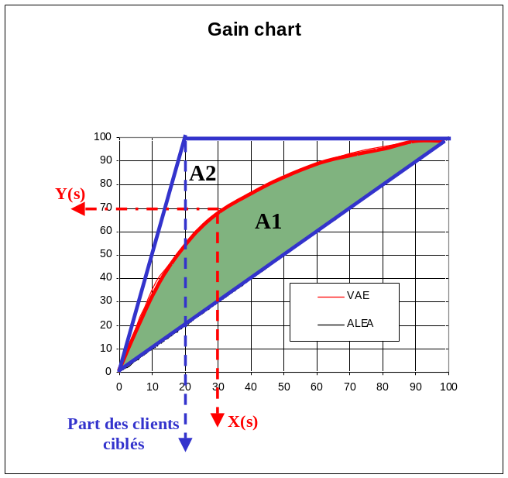
Exemple de lecture de ce schéma :
Les clients de la classe souhaitée représentent 20% de la population totale. En sélectionnant les 30% de clients possédant les scores les plus élevés (X(s)), on touche 70% des clients appartenant à la classe souhaitée (Y(s)).

Il est souhaitable que cette courbe se situe au dessus de la première bissectrice, c’est à dire que le probabilité de sélectionner un client appartenant effectivement à la classe souhaitée en utilisant le score soit supérieure à la probabilité de tirer au hasard un client appartenant effectivement à la classe souhaitée dans la population totale.

L’indice de Gini
Il permet de donner une mesure de cette performance globale. Il correspond au rapport entre l’aire délimitée par la courbe de performance et la première bissectrice (désigné par A1 et colorée en rouge) et l’aire située au dessus de la première bissectrice et délimitée par la représentation d’une sélection parfaite des clients (désigné par A2 et encadrée en bleu). Cet indice est compris entre 0 (pour les scores aléatoires) et 1 (pour les scores « parfaits »).

